



être

avoir

aller

faire

**Je Tu Il/Elle/On Nous Vous Ils/Elles**

**Je Tu Il/Elle/On Nous Vous Ils/Elles**

**Je Tu Il/Elle/On Nous Vous Ils/Elles**

**Je Tu Il/Elle/On Nous Vous Ils/Elles**

**suis es est sommes êtes sont**

**ai as a avons avez ont**

**vais vas va allons allez vont**

**fais fais fait faisons faites font**

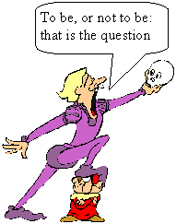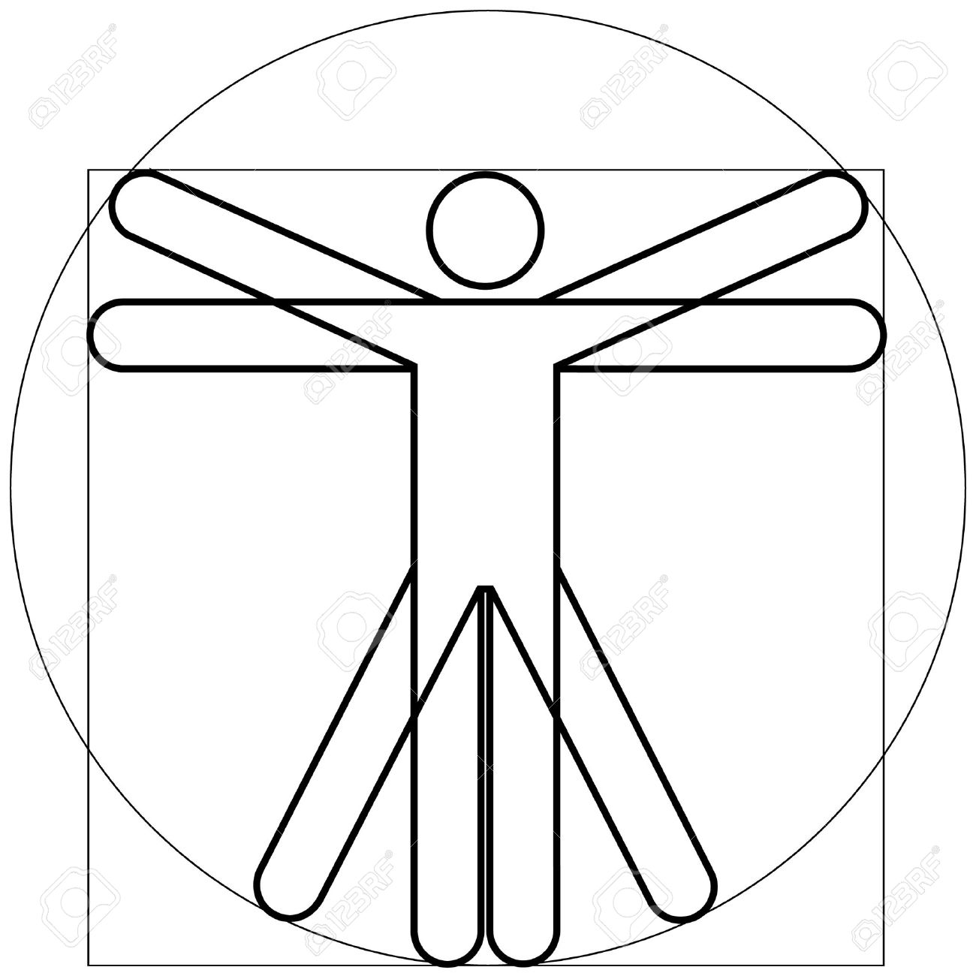

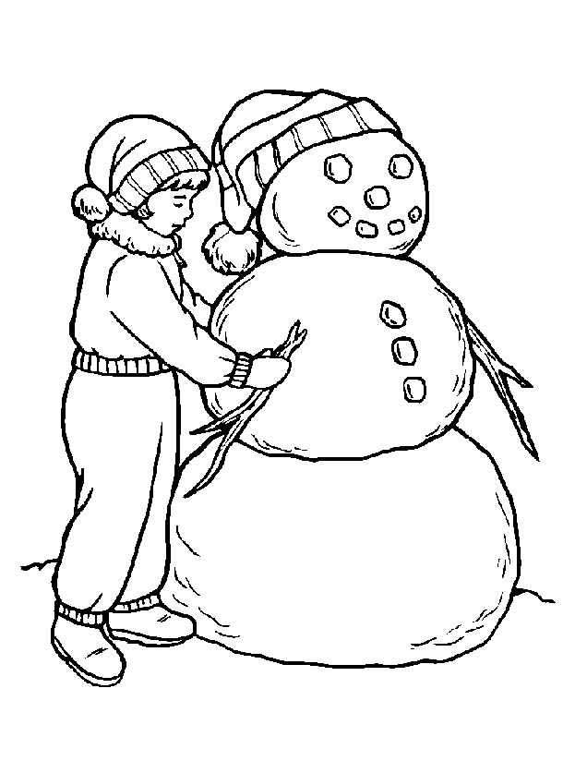

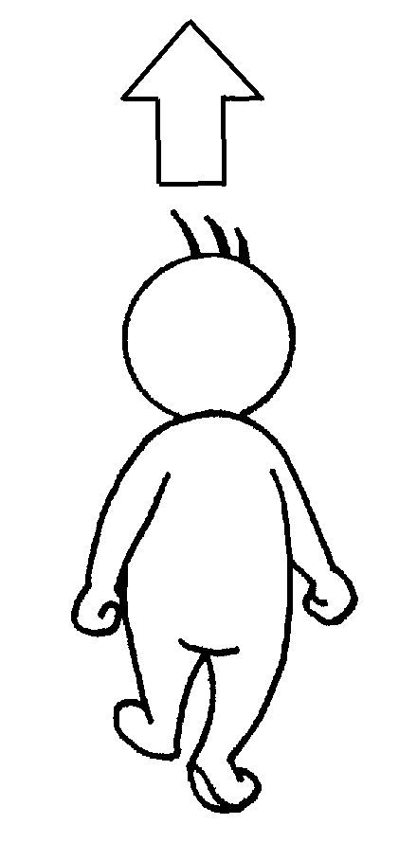



pouvoir

devoir

falloir

vouloir

**Je Tu Il/Elle/On Nous Vous Ils/Elles**

**Je Tu Il/Elle/On Nous Vous Ils/Elles**

**Je Tu Il/Elle/On Nous Vous Ils/Elles**

**Je Tu Il/Elle/On Nous Vous Ils/Elles**

**peux peux peut pouvons pouvez peuvent**

**veux veux veut voulons voulez veulent**

**------ ------ ---- il faut ---- ------ ------ ------**

**dois dois doit devons devez doivent**

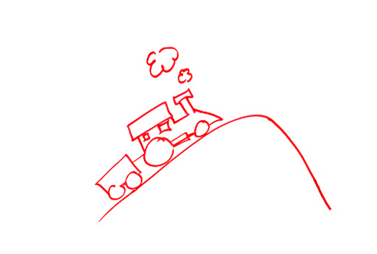





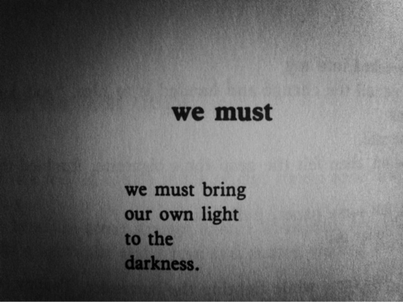



lire

dire

mettre

prendre

**Je Tu Il/Elle/On Nous Vous Ils/Elles**

**Je Tu Il/Elle/On Nous Vous Ils/Elles**

**Je Tu Il/Elle/On Nous Vous Ils/Elles**

**Je Tu Il/Elle/On Nous Vous Ils/Elles**

**lis lis lit lisons lisez lisent**

**dis dis dit disons dites disent**

**mets mets met mettons mettez mettent**

**prends prends prend prenons prenez prennent**

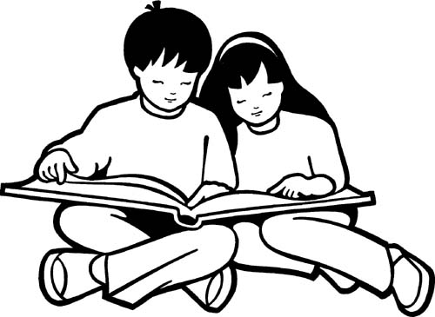

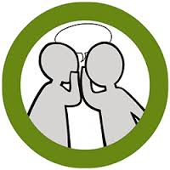

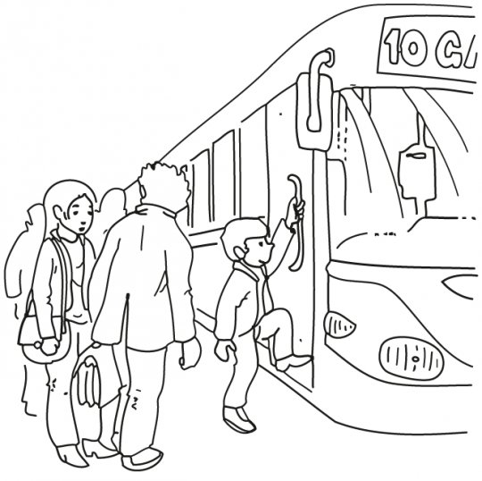

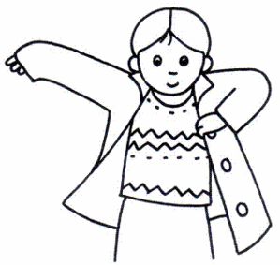



comprendre

vivre

écrire

apprendre

**Je Tu Il/Elle/On Nous Vous Ils/Elles**

**J’ Tu Il/Elle/On Nous Vous Ils/Elles**

**J’ Tu Il/Elle/On Nous Vous Ils/Elles**

**Je Tu Il/Elle/On Nous Vous Ils/Elles**

**comprends comprends comprend comprenons comprenez comprennent**

**apprends apprends apprend apprenons apprenez apprennent**

**écris écris écrit écrivons écrivez écrivent**

**vis vis vit vivons vivez vivent**



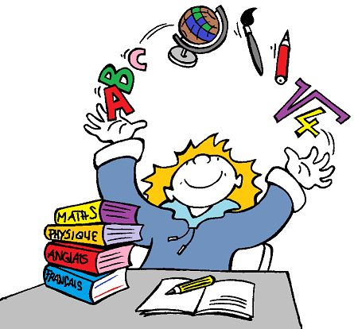



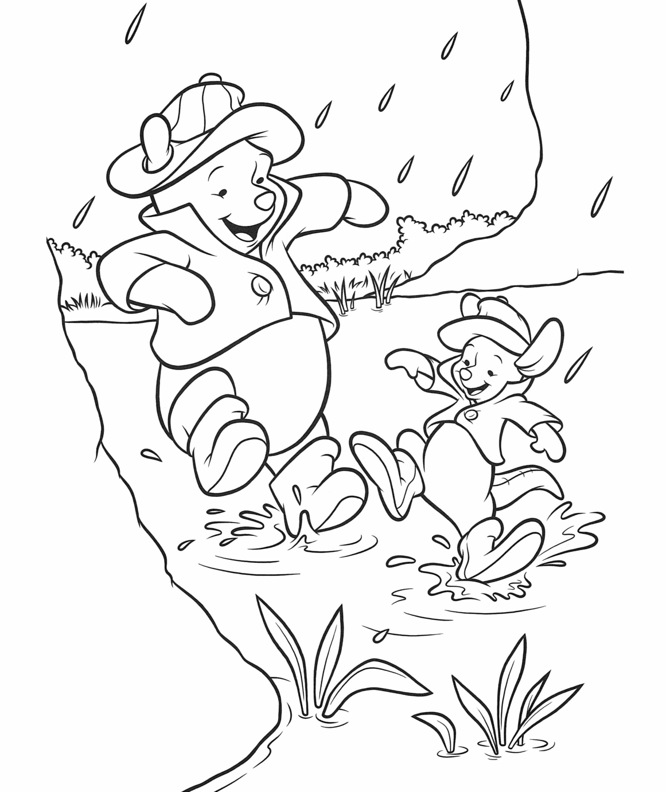



sortir

partir

servir

venir

**Je Tu Il/Elle/On Nous Vous Ils/Elles**

**Je Tu Il/Elle/On Nous Vous Ils/Elles**

**Je Tu Il/Elle/On Nous Vous Ils/Elles**

**Je Tu Il/Elle/On Nous Vous Ils/Elles**

**sors sors sort sortons sortez sortent**

**pars pars part partons partez partent**

**sers sers sert servons servez servent**

**viens viens vient venons venez viennent**

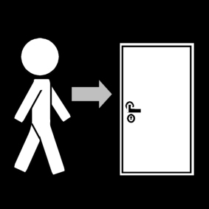

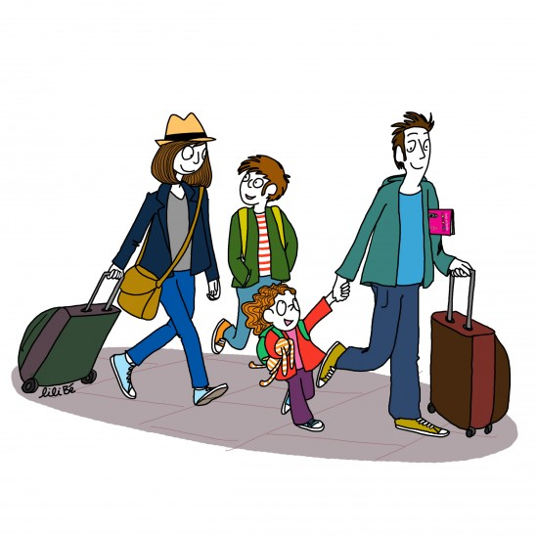

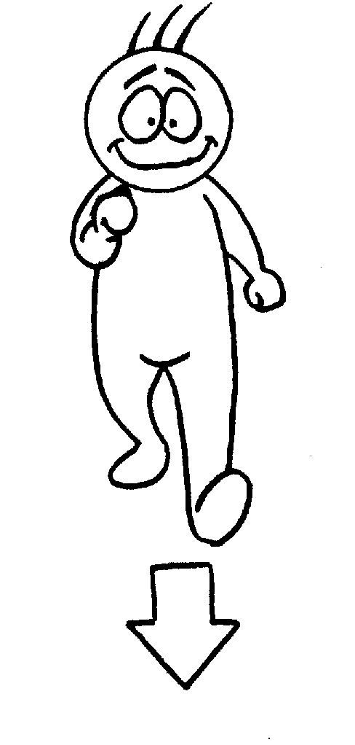





courir

conduire

rire

dormir

**Je Tu Il/Elle/On Nous Vous Ils/Elles**

**Je Tu Il/Elle/On Nous Vous Ils/Elles**

**Je Tu Il/Elle/On Nous Vous Ils/Elles**

**Je Tu Il/Elle/On Nous Vous Ils/Elles**

**cours cours court courons courez courent**

**dors dors dort dormons dormez dorment**

**ris ris rit rions riez rient**

**conduis conduis conduit conduisons conduisez conduisent**

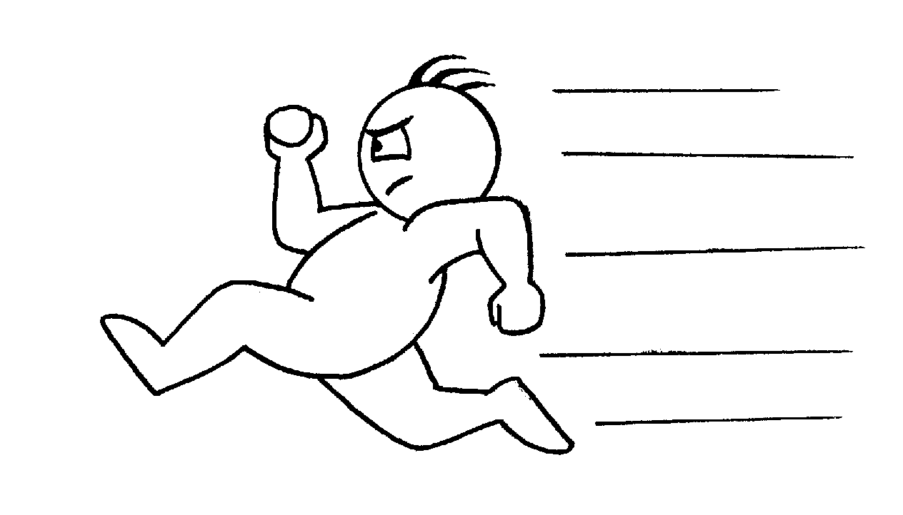

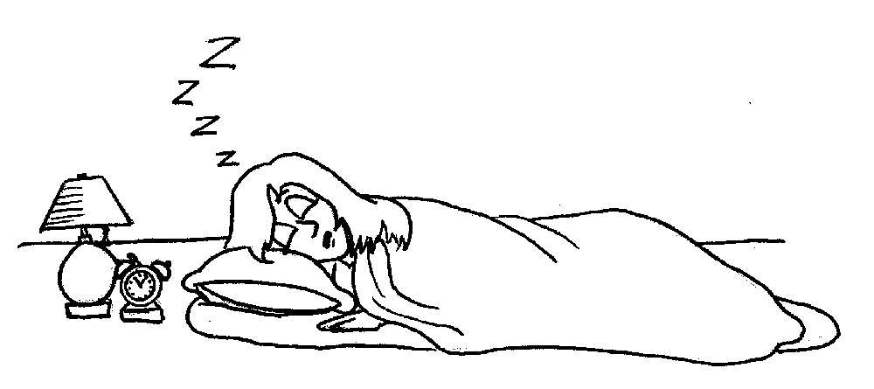



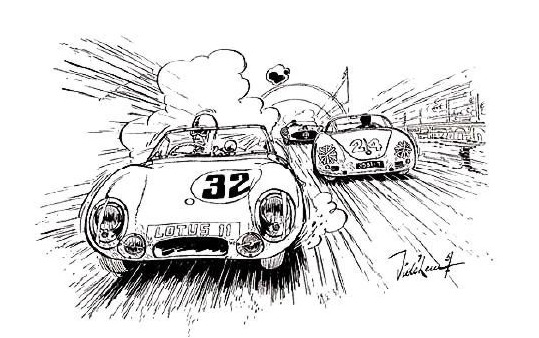



boire

voir

savoir

connaître

**Je Tu Il/Elle/On Nous Vous Ils/Elles**

**Je Tu Il/Elle/On Nous Vous Ils/Elles**

**Je Tu Il/Elle/On Nous Vous Ils/Elles**

**Je Tu Il/Elle/On Nous Vous Ils/Elles**

**bois bois boit buvons buvez boivent**

**vois vois voit voyons voyez voient**

**sais sais sait savons savez savent**

**connais connais connaît connaissons connaissez connaissent**

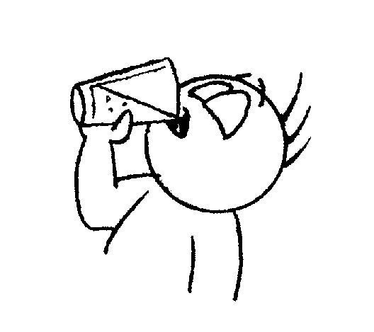

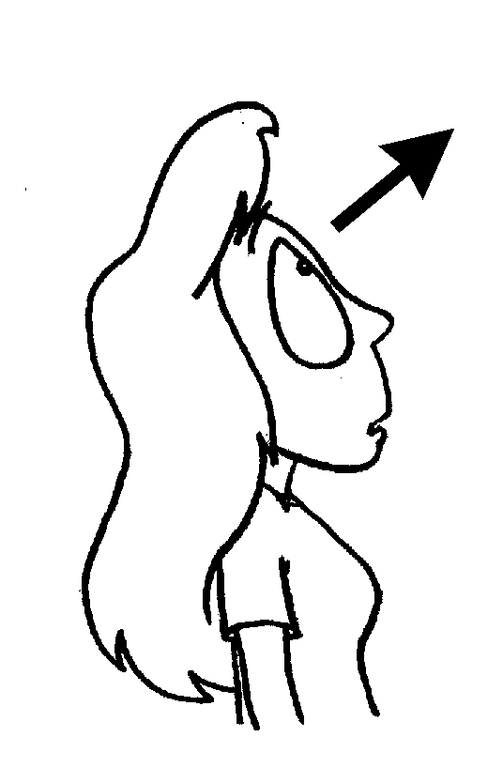

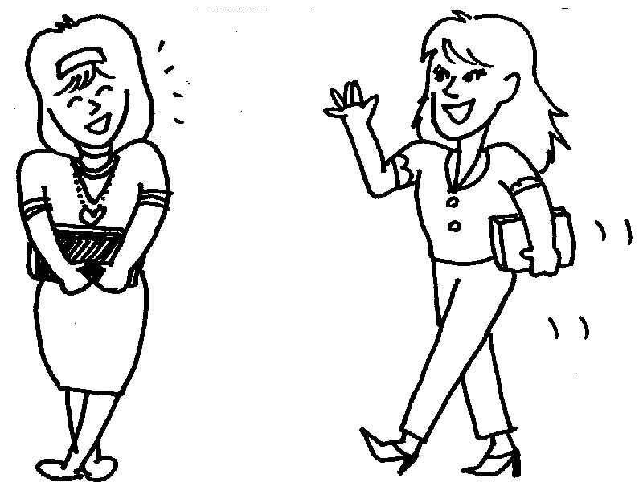

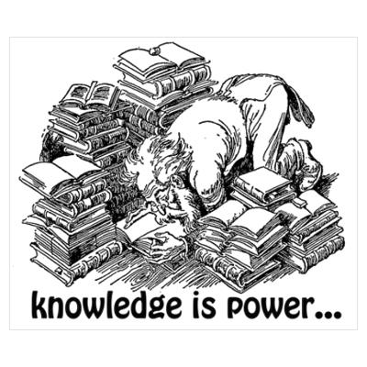



attendre

répondre

suivre

peindre

**J’ Tu Il/Elle/On Nous Vous Ils/Elles**

**Je Tu Il/Elle/On Nous Vous Ils/Elles**

**Je Tu Il/Elle/On Nous Vous Ils/Elles**

**Je Tu Il/Elle/On Nous Vous Ils/Elles**

**attends attends attend attendons attendez attendent**

**peins peins peint peignons peignez peignent**

**suis suis suit suivons suivez suivent**

**réponds réponds répond répondons répondez répondent**

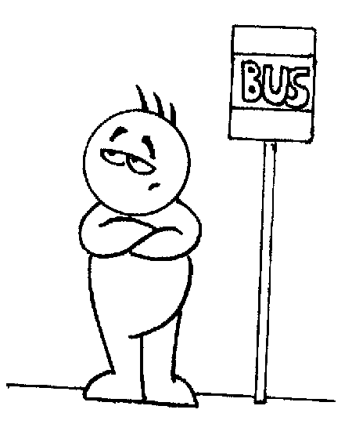









taire

vendre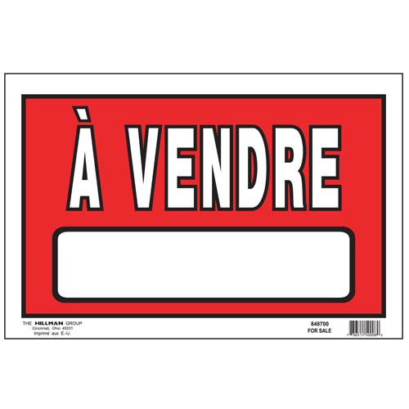re

sourire

résoudre

**Je Tu Il/Elle/On Nous Vous Ils/Elles**

**Je Tu Il/Elle/On Nous Vous Ils/Elles**

**Je Tu Il/Elle/On Nous Vous Ils/Elles**

**Je Tu Il/Elle/On Nous Vous Ils/Elles**

**tais tais tait taisons taisez taisent**

**vends vends vend vendons vendez vendent**

**souris souris sourit sourions souriez sourient**

**résous résous résout résolvons résolvez résolvent**











ouvrir

offrir

sentir

mourir

**J’ Tu Il/Elle/On Nous Vous Ils/Elles**

**Je Tu Il/Elle/On Nous Vous Ils/Elles**

**Je Tu Il/Elle/On Nous Vous Ils/Elles**

**J’ Tu Il/Elle/On Nous Vous Ils/Elles**

**ouvre ouvres ouvre ouvrons ouvrez ouvrent**

**meurs meurs meurt mourons mourez meurent**

**sens sens sent sentons sentez sentent**

**offre offres offre offrons offrez offrent**









   

   